基于ESDA的中国高校研发投入时空分异格局研究

符新伟，周 玲，段 捷

（西北工业大学， 陕西西安 710072）

摘要：以中国高校研发投入为研究对象，运用探索性空间数据分析方法，从研发人员投入和研发经费投入两个方面，对2007—2015年间我国31个省、自治区、直辖市的高校研发投入时空分异特征进行实证研究。研究结果表明：我国各省（区、市）的高校研发投入存在显著的空间自相关性，近邻效应显著。根据Moran散点图，31个省（区、市）可划分为HH（高高）、HL（高低）、LL（低低）、LH（低高）和跨象限5种类型，其中位于LL类型的区域数量最多，且多为西部地区。
关键词：高校；研发投入；时空分异；ESDA
中图分类号：G644；F204；G301 文献标志码：A

Research on Spatial-temporal Differentiation of University’s R&D investment in China Based on ESDA

Fu Xinwei，Zhou Ling，Duan Jie
(Northwestern Polytechnical University, xi'an 710072,china)

Abstract：This study focused on R&D investment of Chinese universities, and made an empirical study on the spatial and temporal differentiation of R&D of universities in 31 provinces and autonomous regions in China from 2007 to 2015 by using exploratory spatial data analysis method. The results show that there are significant spatial autocorrelation and neighbor effect in R&D investment of universities between provinces and autonomous regions. According to the results of Moran scatter plots, 31 provinces and autonomous regions can be divided into 5 types including HH, HL, LL, LH and cross quadrant, and provinces and autonomous in LL type have the largest
number, which mostly are the western regions.
Key words：university; R&D investment; spatial-temporal differentiation; ESDA
-----
收稿日期：2017-06-05，修回日期：2017-07-31
基金项目：国家社会科学基金项目“军民融合产业嵌入区域经济发展耦合机理研究”（14XJL009）

1 研究背景
在当前知识经济和经济全球化过程中，一个国家或地区的发展越来越依赖于其技术创新水平和知识创造能力^{[1-2]}，技术创新能力已经成为一个区域是否具有国际竞争优势的决定性因素。党的十八大提出实施创新驱动发展战略，强调科技创新是提高社会生产力和综合国力的战略支撑，必须摆在国家发展全局的核心位置。高校作为国家创新系统和区域创新系统的重要组成部分，不仅是知识的创新源、传播源及技术的转移源，也是强化区域创新的发动机，在创新活动中发挥了重要的作用^{[3-4]}。高校是技术创新的源泉，高校的技术创新能力直接影响区域创新能力乃至国家创新能力，而高校的研发投入则成为推动高校研发创新的重要保障^{[5]}。加大高校研发人员和经费的投入，能够推动高校技术创新能力的提升。一个地区的高校的技术创新能力高低，在很大程度上取决于研发资源要素配置是否合理^{[3, 6-7]}。高校研发资源的空间分布，决定了各地区高校技术创新能力的差异程度^{[8]}。我国幅员辽阔、地域宽广，区域之间发展不平衡，各区域的高校研发投入差异异常显著，因此，只有科学掌握我国高校研发投入的时空分异格局，才能通过改善资源的投入来改善我国高校科技创新能力的差异状况，达到缩小区域之间的创新能力差异，从而实现区域之间协调发展的目的。
对于研发投入的空间分布特征，已有一些学者开展了相关研究。邹琳等^{[9]}运用探索性空间数据分析法（ESDA）对长三角城市群研发人员和经费投入相关数据进行分析，得出其空间分异及演化特征。焦秀焕等^{[10]}运用集中度指数、变异系数和Theil系数和基尼系数，研究了2000—2011年我国高校研发活动空间的非均衡性。方远平等^{[11]}以我国31个省（区、市）为研究单元，运用ESDA方法研究了创新要素的空间分布特征。肖生鹏等^{[12]}运用Theil指数和基尼系数分析了我国创新型人力资源的时空分异特征。陈泓^{[13]}通过Moran’s I指数、LISA集聚图等研究了中国2001—2013年30个省（区、市）企业研发经费投入的空间相关性特征。王成东等^{[14]}从研发投入来源结构和使用结构对我国装备制造业的研发投入进行了分析。陈志军^{[15]}从财政科技投入和科技产出两个方面构建了区域财政科技投入的空间集聚效应程度评价指标体系，利用主成分分析法测算了我国财政科技投入的空间集聚效应。关于研发投入，仅有少量的文献以高校研发投入为研究对象，而其中学者们更多地关注于高校研发投入与经济发展之间的关系^{[16-18]}。纵观这些研究成果可以看出，现有的文献对创新研发投入的研究多集中于国家整体、企业以及某一具体行业的研发投入分布特征研究，而对高校研发投入缺乏系统和深入的研究；另外，现有的研究中也只有少量文献考虑到了创新活动的空间效应，而具体到高校研发投入的空间分布格局研究更是少见。创新活动本身具有很强的溢出效应和空间依赖性，创新知识的溢出效应会在创新活动进行空间聚集时被不断扩大，采用传统的数理统计方法无法准确地反映创新活动的空间分布特征^{[19]}，因此，只有充分考虑创新活动的空间效应和采用能够反映空间信息的统计方法，才能科学地反映我国高校研发投入的空间分布格局。
基于以上分析，本文以我国31个省、自治区、直辖市的高校研发投入为研究对象，运用探索性空间数据分析方法，对我国高校研发投入的时空分异格局进行分析和讨论，揭示其空间联系的结构，认识其内在规律和演变特点，以期为改善区域之间的高校技术创新能力差异程度，促进各地区创新系统协调发展的政策制定提供理论依据。

2 研究设计
2.1 研究方法
2.1.1 变异系数
变异系数（coefficient of variation, CV）是衡量研究对象变异程度的一个统计量，又被称为离散系数。本文运用变异系数来衡量我国高校研发投入水平相对于平均水平的相对离散程度。其计算公式为：
Error: Reference source not found （1）
其中：Error: Reference source not found为样本数；Error: Reference source not found为样本观测值；Error: Reference source not found为样本平均值。变异系数越小，说明我国高校研发投入水平发展越均衡。
2.1.2 探索性空间数据分析
探索性空间数据分析（ESDA）是一种能够识别空间数据特征的统计方法，主要通过统计学、概率论、地理信息系统（geographic information system，GIS）等，对空间信息分析数据的空间分布规律，探测空间分布的随机性或空间自相关性等现象^{[20-22]}。结合ESDA中的Moran散点图和LISA聚集图，可以识别所考察对象的冷热点区域的空间分布状态，并结合GIS将局部差异的空间格局进行可视化^{[23]}。
2.1.2.1 全局空间自相关度量
空间自相关的度量方法由Moran于1950年首次提出。本文选取Moran’sΙ指数，用于度量我国高校研发投入的空间分布特征^{[24-25]}。Moran’sΙ的计算公式如下：
Error: Reference source not found （2）
其中：Error: Reference source not found为区域总数；Error: Reference source not found为空间权重矩阵Error: Reference source not found的元素，可以基于邻接标准或距离标准等来构建，反映空间目标的位置相似性，一般采用一阶Rook权重矩阵^{[26]}。Rook矩阵为二进制的邻接空间权重矩阵，当区域Error: Reference source not found与区域Error: Reference source not found相邻时，Error: Reference source not found的值为1；当区域Error: Reference source not found与区域Error: Reference source not found不相邻时，Error: Reference source not found的值为0。
Moran’sΙ取值范围介于Error: Reference source not found之间，当相邻区域的相似属性占主导地位时，即Moran’sΙ统计量接近于1，则表明研究变量呈现正的空间自相关性；反之，则呈现负的空间相关性。当Moran’sΙ接近于0，则表明研究变量的空间自相关性不明显^{[27]}。在计算出Moran’sΙ指数之后，采用对其进行标准化后得到的服从标准正态分布Error: Reference source not found统计量进行显著性检验：
Error: Reference source not found （3）
其中：Error: Reference source not found为Error: Reference source not found的期望值；Error: Reference source not found为Error: Reference source not found的方差。当Moran’sΙ接近期望值Error: Reference source not found时，观测值之间才相互独立，在空间上随机分布。
2.1.2.2 局域空间自相关
全局空间自相关所反映的仅仅为区域与其相邻区域之间空间差异程度的平均值，无法反映区域局部的空间关联。基于空间联系的局部空间统计指标（local indicators of space association, LISA）能够更全面地呈现我国高校研发投入水平的变化趋势，进一步分析研究变量在局部乃至每个空间单元的分布格局及相互关联的程度。LISA统计量一般用Local Moran’sΙ指数和Moran散点图来测度^{[28]}。
Local Moran’sΙ指数的原理是，将Moran’sΙ统计量分解到每一个区域单元。区域Error: Reference source not found的Local Moran’sΙ指数计算公式可表示为：
Error: Reference source not found （4）
其中：Error: Reference source not found。Error: Reference source not found统计量的显著性水平可以通过Bonferroni标准进行检验^{[29]}。当设定显著性水平为Error: Reference source not found时，各个区域的显著性水平则需根据Error: Reference source not found为标准进行判断。在给定显著性水平下，若Error: Reference source not found显著大于0，则表明区域Error: Reference source not found与邻近区域之间的空间差异显著小；若Error: Reference source not found显著小于0，则表明区域Error: Reference source not found与邻近区域之间的空间差异显著大。
Moran散点图常用来研究空间的不稳定性和异质性，是一个将各个区域按照不同象限分类的坐标系。该图的横轴对应研究变量Error: Reference source not found的观测值，纵轴对应空间滞后变量Error: Reference source not found（即该观测值周围邻近地区的加权平均数）的取值。Moran散点图使用散点的形式描述空间变量Error: Reference source not found与其空间滞后变量Error: Reference source not found之间的相关关系，提供直观的空间自相关效果。根据Moran散点图，一个平面被划分为4个象限，分别对应4种区域与其邻近区域的相互关系：第一象限（高高，HH），表明高校研发投入水平较高区域的邻居也是高水平区域，即区域之间的空间差异程度较小，区域与其相邻区域之间存在较强的空间正相关；第二象限（低高，LH），表明低水平区域被相邻的高水平区域包围，这种情况下区域与区域之间空间差异程度较大，呈现出较强的空间负相关性，区域之间的异质性较为明显；第三象限（低低，LL），表明该区域的邻居也都为低水平区域，该类型的区域与其邻域之间的空间差异程度较小，存在较强的空间正相关，是盲点区；第四象限（高低，HL），表明一个高水平区域被周围低水平区域包围，二者空间差异程度大，呈现出较强的空间负相关，属于区域的异质性特征较为突出。如果观测值均匀分布在散点图中的4个象限，则表明区域之间不存在空间相关性。
2.2 指标选取与数据来源
研发投入的指标在技术创新领域已达成基本共识，即包括研发人员和研发经费两个方面^{[30]}。高校研发投入也应包括研发经费投入和研发人员投入。本文参考李维春等^{[31]}、罗亚非等^{[17]}的研究，选取高校研发人员全时当量（RY）代表高校研发人员投入；选取高校研发经费内部支出（JF）衡量高校研发经费投入。本文以我国31个省（区、市）的高等学校为研究对象，研究数据以省级行政区为单位进行统计，时间跨度为2007—2015年。研究数据来源于2008—2016年的《中国科技统计年鉴》。

3 实证分析

3.1 高校研发投入总体特征
首先利用公式（1）分别计算2007—2015年间各省（区、市）高校研发人员投入和研发经费投入的变异系数，研究我国高校研发投入差异的总体情况，具体结果如图1所示。由图1可知，考察期内我国高校研发投入的区域差异总体发展较为平稳，但呈现出稳中有降的发展态势。
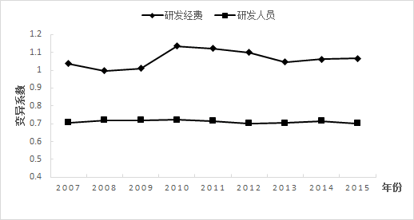

图1 2007—2015年我国高校研发投入变异系数变化趋势

3.2 高校研发投入的时空分异格局
3.2.1 全局空间自相关测度
利用Geoda 软件分别计算我国31个省（区、市）2007年、2009年、2011年、2013年和2015年的高校研发人员投入和研发经费投入的全局自相关Moran’s I指数，以此来探讨我国高校研发投入的总体格局分异特征，结果如表1所示。
表1 中国高校研发投入的Moran’s I 指数
指标 | 2007年 | 2009年 | 2011年 | 2013年 | 2015年
Moran’s I_{RY} | 0.152 4 | 0.161 9 | 0.190 0 | 0.191 3 | 0.207 4
P-value | 0.004 9 | 0.048 0 | 0.040 0 | 0.027 0 | 0.026 0
Z-value | 1.757 2 | 1.779 1 | 1.996 3 | 2.032 2 | 2.138 3
Moran’s I_{JF} | 0.181 2 | 0.161 9 | 0.114 0 | 0.216 8 | 0.213 4
P-value | 0.028 0 | 0.033 0 | 0.066 0 | 0.015 0 | 0.019 0
Z-value | 2.103 7 | 1.974 7 | 1.537 3 | 2.422 6 | 2.394 6

由表1可以看出，在考察期内，高校研发人员投入和研发经费投入的Moran'sI统计量均为正，仅有2011年高校研发经费投入的Moran’s I指数的P值大于0.5，没有通过显著性检验。这表明整体上，无论是研发人员还是研发经费都不是随机分布的，相似水平区域的高校研发投入有显著的集聚特征，即高校研发人员和研发经费在各省（区、市）之间呈现明显的空间依赖与空间集聚现象。高校研发人员投入和研发经费投入的全局Moran’s I指数在整体上都呈现出逐年增加的态势，这说明全国省（区、市）之间的高校研发投入差异逐渐变小。
3.2.2 局域空间自相关测度
全局空间自相关分析只能反映我国高校研发投入整体上的空间差异，无法反映局部区域的空间关联性和空间关联程度，因此，为进一步探索各省（区、市）高校研发投入的局部空间特征，本文利用Geoda软件分别获取考察期内各高校研发人员投入和经费投入的Moran散点图，分别如图2和图3所示。
Moran散点图上每一个圆圈代表一个省份。在研发人员投入方面，大部分区域位于第Ⅲ象限；在研发经费投入方面，大部分省份位于第Ι和第Ⅲ象限，且位于第Ⅲ象限的区域要高于第Ι象限。这说明我国大部分省份的高校研发投入表现为地理空间上的显著正相关性。
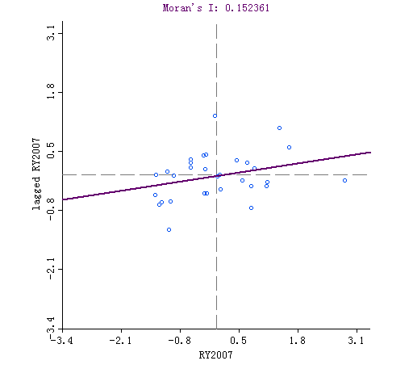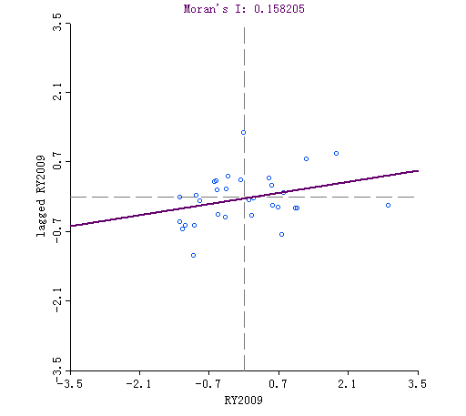
（a）2007年 （b）2009年
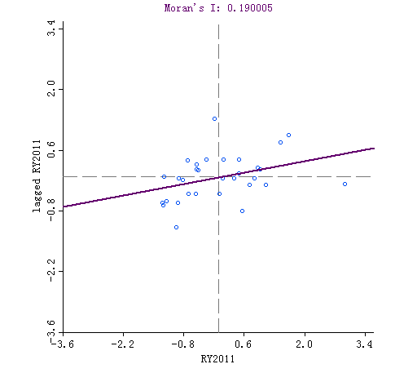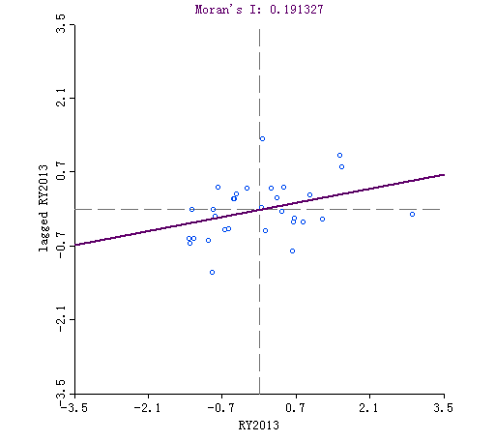
（c）2011年 （d）2013年
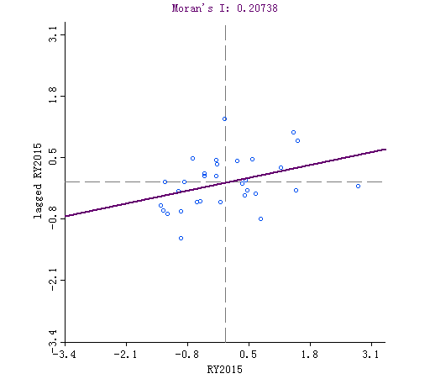
（e）2015年
图2 我国高校研发人员的Moran散点图

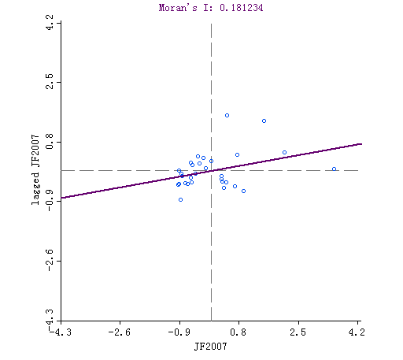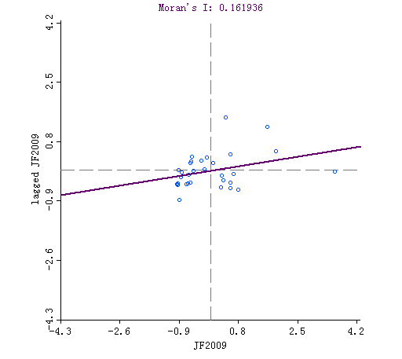
（a）2007年 （b）2009年
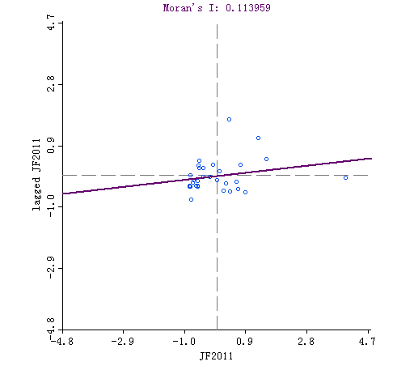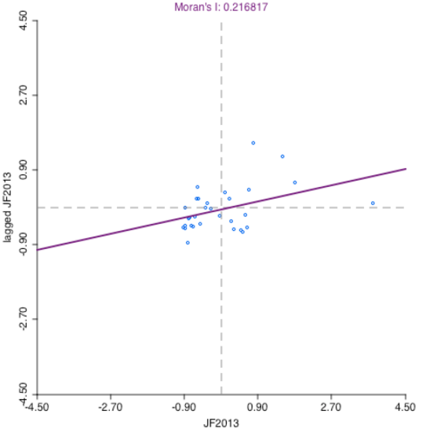
（c）2011年 （d）2013年

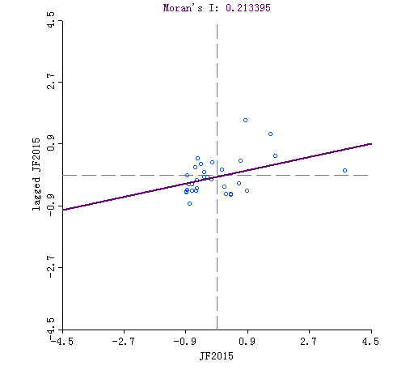
（e）2015年
图3 我国高校研发经费的Moran散点图

与此同时，根据图2和图3,可将我国31个省（区、市）从高校研发人员投入和高校研发经费投入两个方面划分为HH、LH、LL、HL和跨象限5种类型，分别如表2和表3Error: Reference source not found所示。
考察期内，在研发人员投入方面，从整体上看，我国高校研发人员年投入的总体空间格局相对稳定，区域之间的高校研发人员年投入呈现出显著的正相关，处于低低负相关的区域数量要高于其他类型，且位于HH象限的区域都为东部和中部地区^{①}，其中上海、浙江和江苏在考察期内始终位于HH象限。说明这类地区自身的高校研发人员投入水平较高，与周边地区的差异较小，同时易于向周边地区表现出扩散效应，能提高周边地区的高校研发人员投入水平。位于HL象限的区域并未出现过多变化，除北京和广东外，其余省份都属于中部和西部地区。北京和广东在高校研发人员投入方面一直位于全国前列，但由于其周边省份的高校研发人员投入水平与其差距太大，导致广东省的扩散效应无法完全发挥。陕西和四川属于西部地区高校研发能力较强省份，但这两个省份无法使周边的区域受益，也呈现出空间负相关性。位于LL象限的区域多为西部地区，西部地区整体科技创新能力水平普遍较低，这些省份周边区域的研发人员投入水平也很低，无法形成向周边区域形成扩散效应，也无法接收周边区域的带动效应。LH象限与HL象限相对应，福建、重庆和河北长期位于LH象限；与此同时，广东、四川和北京分别是这3个省份的邻接地区，但这些区域与其邻接区域之间没有形成良好的互动效应，导致空间异质性显著。海南始终属于跨象限类型，这主要是由于海南自身的高校研发人员投入水平较低，且其与其他30个省（区、市）不相邻，因此不属于活跃跃迁区域。

表2 我国具体省份高校研发人员的Moran散点图分布情况
年份 | 2007年 | 2009年 | 2011年 | 2013年 | 2015年
H-H | 吉林，山东，上海，浙江，江苏 | 吉林，山东，上海，浙江，江苏 | 黑龙江，山东，江苏，安徽，浙江，上海，吉林 | 山东，江苏，安徽，浙江，广西，吉林，天津，上海 | 山东，江苏，安徽，浙江，吉林，上海
H-L | 广东，陕西，四川，北京，辽宁，湖南，湖北，黑龙江 | 广西，广东，陕西，四川，北京，辽宁，湖南，湖北，黑龙江 | 湖北，湖南，广西，广东，辽宁，陕西，北京，四川 | 黑龙江，湖北，湖南，广东，辽宁，陕西，北京，四川 | 黑龙江，湖北，湖南，广东，辽宁，北京，四川
L-L | 广西，青海，甘肃，新疆，贵州，西藏，山西，宁夏，云南，河南，内蒙古 | 青海，甘肃，新疆，西藏，山西，宁夏，云南，内蒙古 | 新疆，山西，宁夏，西藏，云南，贵州，青海，甘肃，内蒙古 | 新疆，山西，宁夏，西藏，云南，青海，甘肃，内蒙古 | 新疆，山西，宁夏，西藏，云南，青海，甘肃，陕西，内蒙古
L-H | 重庆，吉林，福建，安徽，河北，江西 | 重庆，福建，贵州，安徽，天津，河南，河北，江西 | 河南，江西，福建，天津，重庆，河北 | 河南，江西，福建，重庆，河北 | 河南，江西，福建，广西，天津，重庆，河北
跨象限 | 海南（LH-LL） | 海南（LH-LL） | 海南（LH-LL） | 海南（LH-LL）  贵州（LH-LL） | 海南（LH-LL）  贵州（LH-LL）

考察期内，我国各省（区、市）高校研发经费投入的空间格局与研发人员投入的空间格局走势基本相同。江苏、浙江、天津、上海这4个东部地区始终位于HH象限，这些地区对周边地区的辐射能力较强，随着时间的推移，这些地区的高校研发经费投入不断增加，也能够不断促进其周边地区研发经费水平的提升。黑龙江、湖北、广东、辽宁、陕西和四川始终位于HL象限，这类地区自身的高校研发投入水平较高，但无法有效带动周边地区的发展。而西部大部分地区都位于LL象限，西部地区整体经济发展缓慢，高校研发水平有限，这些地区对周边的负向带动作用较大。江西、福建、重庆和河北等省份则一直位于LH象限。跨象限地区则包括山东、海南、湖南和河南等区域。海南由于其与其他省（区、市）之间没有直接的空间联系，始终跨于LL和LH象限之间；山东由于受到其周边高水平地区的带动，在2009年跃迁至HH象限，并在随后的考察期内始终位于HH象限；湖南和河南由于受到周边低水平区域的影响，被拉低至LL象限。
表3 我国具体省份高校研发经费的Moran散点图分布情况
年份 | 2007年 | 2009年 | 2011年 | 2013年 | 2015年
H-H | 江苏，浙江，天津，上海，北京 | 山东，江苏，浙江，天津，上海 | 山东，江苏，浙江，天津，上海 | 山东，江苏，安徽，浙江，天津，上海，北京 | 山东，江苏，浙江，天津，上海，北京
H-L | 黑龙江，湖北，湖南，广东，辽宁，陕西，四川 | 黑龙江，湖北，湖南，广东，辽宁，陕西，北京，四川 | 黑龙江，湖北，广东，辽宁，陕西，北京，四川 | 黑龙江，湖北，广东，辽宁，陕西，四川 | 黑龙江，湖北，广东，辽宁，陕西，四川
L-L | 新疆，山西，宁夏，西藏，河南，云南，贵州，广西，青海，甘肃，内蒙古 | 新疆，山西，宁夏，西藏，河南，云南，贵州，广西，吉林，青海，甘肃，内蒙古 | 新疆，山西，宁夏，西藏，河南，云南，贵州，广西，吉林，青海，甘肃，内蒙古 | 新疆，山西，宁夏，西藏，云南，湖南，贵州，广西，吉林，青海，甘肃，内蒙古 | 新疆，山西，宁夏，西藏，河南，湖南，云南，贵州，广西，吉林，青海，甘肃，内蒙古
L-H | 安徽，江西，福建，吉林，重庆，河北 | 安徽，江西，福建，重庆，河北 | 安徽，江西，福建，重庆，河北 | 江西，福建，重庆，河北 | 安徽，江西，福建，重庆，河北
跨象限 | 山东（LH-HH）  海南（LH-LL） | 海南（LH-LL） | 海南（LH-LL）  湖南（HL-LL） | 海南（LH-LL）  河南（LH-LL） | 海南（LH-LL）

4 小结
本文以我国31个省、自治区、直辖市为研究对象，运用变异系数方法分析了2007—2015年间我国高校研发投入差异的总体发展情况；在此基础上，采用ESDA方法计算了我国高校研发投入的全局Moran’s I指数，并根据Moran散点图将31个省（区、市）划分为HH、HL、LL、LH和跨象限5种类型。总体上看，考察期内我国高校研发投入的总体差异稳中有降；从全局自相关来看，我国高校研发投入具有空间依赖性，空间格局相对稳定；从局部空间自相关来看，各省（区、市）之间的高校研发投入呈现出显著的正向空间自相关，位于HH象限的省份都属于东部地区，而位于LL象限的省份多为西部地区，且位于LL象限的省份数量最多。
为了更好地促进我国各省份高校研发水平的提高，应有效利用我国高校研发投入的空间依赖性，缩小各省（区、市）高校研发投入之间的差距。对于位于HH象限的江苏、上海、浙江、山东和北京等自身和毗邻区域高校研发投入水平较高的地区，应继续发挥高校研发投入较高区域的带动作用，形成高校研发投入水平相互提高的双赢局面；对于位于HL象限的广东、陕西、四川和湖北等自身高校研发投入水平较高而毗邻区域水平较低的地区，应在保证不断提升这些地区自身高校研发投入水平的基础上，提升这些地区高校研发投入的辐射带动作用，使其能够在更大的区域范围内发挥研发投入的溢出效应，带动毗邻区域的高校研发水平；对于位于LH象限的河北、安徽、江西、福建和重庆等自身高校研发投入水平较低而毗邻区域水平较高的地区域，需提升自身高校研发人员投入和研发经费投入，同时应加强与高水平省份之间的交流合作，承接来自高水平地区的高校研发投入溢出；而对于位于LL象限的新疆、宁夏、贵州和广西等自身和毗邻区域高校研发投入水平都较低的地区，则需要政府给予相应的政策倾斜，促进高校研发资源向这些地区聚集，提升这些区域的高校研发投入水平。

注：
①东部地区包括北京、天津、河北、辽宁、上海、江苏、浙江、福建、山东、广东、海南等11个省份；中部地区包括山西、吉林、黑龙江、安徽、江西、河南、湖北、湖南等8个省份；西部地区包括重庆、四川、贵州、云南、西藏、陕西、甘肃、青海、宁夏、新疆、广西、内蒙古等12个省份。

参考文献：
[1]HOWELLS J, BESSANT J. Introduction: innovation and economic geography: a review and analysis [J]. Journal of Economic Geography,2012, 12(5): 929-942
[2]ASHEIM B T, SMITH H L, OUGHTON C. Regional innovation systems: theory, empirics and policy [J]. Regional Studies,2011, 45(7): 875-891
[3] 王鹏，陈迅，马京伟. 中国高校经费投入、研发规模与科研产出：基于双门限模型的分析 [J]. 研究与发展管理,2016(3):134-142
[4] 张斌丰,杜德斌,游小珺,等. 区域高校科研能力的时空分异及其空间驱动类型研究 [J].中国科技论坛,2014(11):132-138
[5] 饶凯,孟宪飞,徐亮,等. 研发投入对地方高校专利技术转移活动的影响：基于省级面板数据的实证分析 [J].管理评论,2013(5):144-154
[6] 俞立平,张晓东. 基于熵权TOPSIS的地区高校科技竞争力评价研究 [J].情报杂志，2013(11): 181-186
[7] 苏涛永,高琦. 基于随机前沿分析的高校创新效率及差异研究 [J].预测,2012(6):61-65
[8] WOODWARD D, FIGUEIREDO O, GUIMARÃES P. Beyond the Silicon Valley: university R&D and high-technology location [J]. Journal of Urban Economics,2006, 60(1): 15-32
[9] 邹琳,曾刚,曹贤忠. 基于ESDA的长三角城市群研发投入空间分异特征及时空演化 [J]. 经济地理,2015(3): 73-79
[10] 焦秀焕,锁颍馨,许治. 我国高校研发活动的空间非均衡性及其演变 [J].科技管理研究, 2013(24): 95-99
[11] 方远平,谢蔓. 创新要素的空间分布及其对区域创新产出的影响：基于中国省域的ESDA-GWR分析 [J].经济地理,2012(9):8-14
[12] 肖生鹏,陈勇平. 我国创新型人力资源时空分异特征研究 [J].中国人力资源开发,2015(7): 84-88
[13] 陈泓. 我国企业研发投入的空间相关性及其影响因素 [J].经济管理,2016(5):30-39
[14] 王成东,綦良群,蔡渊渊. 研发效率导向下的产业研发投入结构 [J].中国科技论坛,2015(4): 11-16
[15] 陈志军.新常态下我国财政科技投入的空间集聚效应研究[J].财政研究,2016(11):41-50
[16] 张海英,周志刚,朱迎春. 中国高校R&D投入与经济发展动态关系研究 [J].中国科技论坛, 2014(4): 118-122
[17] 罗亚非,王海峰,范小阳. 高校R&D投入与经济发展协调度国际比较 [J].科研管理,2012(4): 116-123
[18] 刘娜娜,王效俐,韩海彬. 高校科技创新与高技术产业创新耦合协调发展的时空特征及驱动机制研究 [J].科学学与科学技术管理,2015,36(10):59-70
[19] ANSELIN L, REY S. Properties of tests for spatial dependence in linear regression models [J]. Geographical Analysis,1991, 23(2): 112-131
[20] 付帼,卢小丽,武春友. 中国省域绿色创新空间格局演化研究 [J].中国软科学,2016(7):89-99
[21] 彭程,陈志芬,吴华瑞,等. 基于ESDA的城市可持续发展能力时空分异格局研究 [J].中国人口•资源与环境,2016(2):144-151
[22] ZHOU H, HUANG J, YUAN Y. Analysis of the spatial characteristics of the water usage patterns based on ESDA-GIS: an example of Hubei province, China [J]. Water Resources Management,2017, 31(5): 1503-1516
[23] 肖泽磊,盛宇华,张国华. 中国高技术产业发展绩效变动的空间收敛分析 [J].管理工程学报, 2015(4): 87-94
[24] 何宜庆,陈林心,焦剑雄，等. 金融集聚的时空差异与省域生态效率关系研究[J].数理统计与管理，2017（1）：162-174
[25] REY S J, KANG W, WOLF L. The properties of tests for spatial effects in discrete Markov chain models of regional income distribution dynamics [J].Journal of Geographical Systems, 2016, 18(4): 1-22
[26] 潘雄锋,杨越,张维维. 我国区域能源效率的空间溢出效应研究 [J].管理工程学报,2014(4): 132-136
[27] 潘雄锋,李良玉,杨越. 我国能源效率区域差异的时空格局动态演化研究 [J].管理评论, 2012(11): 13-19
[28] 王劲峰,廖一兰,刘鑫. 空间数据分析教程 [M].北京：科学出版社, 2010
[29] YE X, WU L. Analyzing the dynamics of homicide patterns in Chicago: ESDA and spatial panel approaches [J]. Applied Geography,2011 31(2): 800-807
[30] ROMER PM.Endogenous Technological Change [J].Journal of Political Economy,1990, 98（5）: 71-102
[31] 李维春,吴穗川,谢开勇. R&D投入对高校科技创新产出影响的区域差异分析：基于省际面板数据的实证 [J].中国高校科技,2015(6):11-14

作者简介：符新伟（1975—），男，江苏丹阳人，西北工业大学科学技术管理部副部长，副研究员，主要研究方向为科技成果管理及转移转化；周玲（1982—），女，湖北鄂州人，助理研究员，博士研究生，主要研究方向为项目管理；段婕（1972—），女，陕西汉中人，博士，副教授，西北工业大学西部产业经济研究所所长，主要研究方向为产业经济、技术创新

